1. **Realizar faturamento**

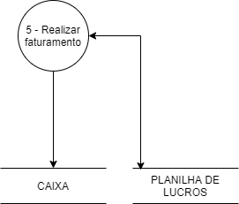

**Evento:** Dono realiza o faturamento.

**Objetivo:** Realizar faturamento (soma de todas as vendas) do estabelecimento.

**Trabalhadores Envolvidos:**

Dono

1. Dono soma todas as vendas no final do mês com o objetivo de saber o quanto lucrou naquele determinado período.
2. Essa soma é feita manualmente com lápis, papel e calculadora pelo Dono.
3. Dono anota o valor da soma na planilha de lucros.
4. **Efetuar cálculo**

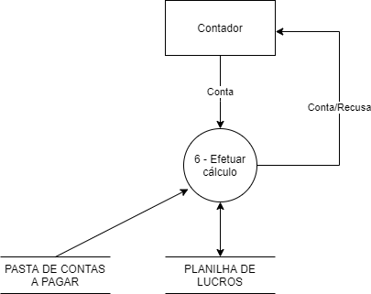

**Evento:** Contador realiza contabilidade.

**Objetivo:** Analisar situação financeira do estabelecimento.

**Trabalhadores Envolvidos:**

Contador

* + - 1. Contador analisa a planilha de Lucros feita pelo Dono.
      2. Contador efetua um cálculo sobre as contas a pagar e a receber do estabelecimento.
      3. Em cima dela, o contador informa ao Dono como está o andamento do negócio.

1. **Criar/implementar plano de ação**

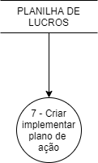

**Evento:** Dono cria e implementa o plano de ação.

**Objetivo:** Elaborar plano de ação para garantir uma boa saúde financeira para o estabelecimento.

**Trabalhadores Envolvidos:**

Dono

1. Dono em base do resultado do Contador implementa um plano de ação com o intuito de garantir uma boa saúde financeiro do estabelecimento, evitando gastos desnecessários e pagando todas as contas em dia.